南京审计学院
信息化校园
离校管理系统

使用手册

南京审计学院信息化建设办公室
北明软件有限公司

二零一五年六月

目录
1 关于本手册 1
2 系统介绍 2
3 使用须知 3
3.1 登录方法 3
4 系统使用（分角色） 5
4.1 学生个人 5
4.1.1 报到证、毕业证、学位证查看 5
4.1.2 通知公告查询 5
4.1.3 离校办理手续流程、户口迁移须知、党员学生组织关系转移须知 5
4.1.4 个人信息离校手续办理情况查询 6
4.1.5 组织关系转移单位采集 6
4.2 宿管站管理员 7
4.2.1 现场办理 7
4.2.2 统计报表 7
4.3 辅导员 8
4.3.1 信息公告 8
4.3.1.1 书院办理 8
4.3.2 统计报表 9
4.4 书院办公主任 9
4.4.1 信息公告发布 9
4.4.2 统计报表查看 10
4.5 组人部 11
4.6 校领导、学务委员会、教务委员会、总务委员会、信息办 11
4.6.1 统计报表查看 11
5 常见问题处理 13

关于本手册
本手册面向的用户是所有参与离校工作的教职工及离校毕业生，根据不同角色所管理的业务与可操作的模块功能不同，手册将分角色分别介绍。

系统介绍
本系统本着实用、先进、开放、可靠、可扩展的设计原则，将先进的办公自动化管理思想和教育管理思想溶于系统之中,采用数据驱动、分级管理、组件化部署、模块化组装的设计思路，实现高校离校管理的数据信息化、流程信息化、决策信息化，最终达到数据共享、管理自动化、管理智能化的目的。
高校离校管理系统集中了离校数据管理、离校批次管理、离校数据查询、离校现场办理、离校统计管理等大类，优化业务流程，数据共享一致。系统围绕着学生从离校前查看离校手续办理流程到离校现场办理，对离校系统各业务进行整合，通过办理环节控制机制，实现了离校工作超越时间和空间的交流机制，大大提高了离校工作的效率。

使用须知

登录方法
登录方式一：
用户在浏览器地址栏输入，.lx.nau.edu.cn打开离校系统，在登陆框中输入自己的账号和密码（账号和密码与学校统一身份认证系统保持一致）。
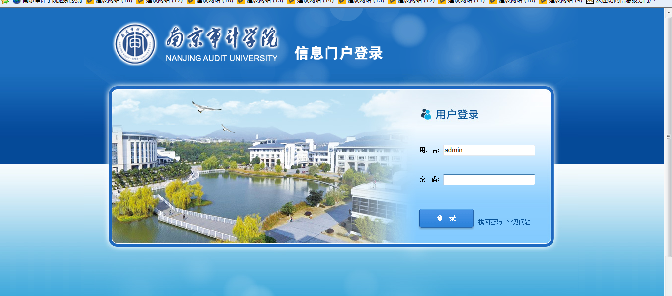
登录方式二：
用户打开学校主页www.nau.edu.cn，在主页左下角输入自己的统一身份认证用户名密码，选择信息门户，点击登录。登录之后，在信息门户的常用业务系统中点击【离校系统】进入。

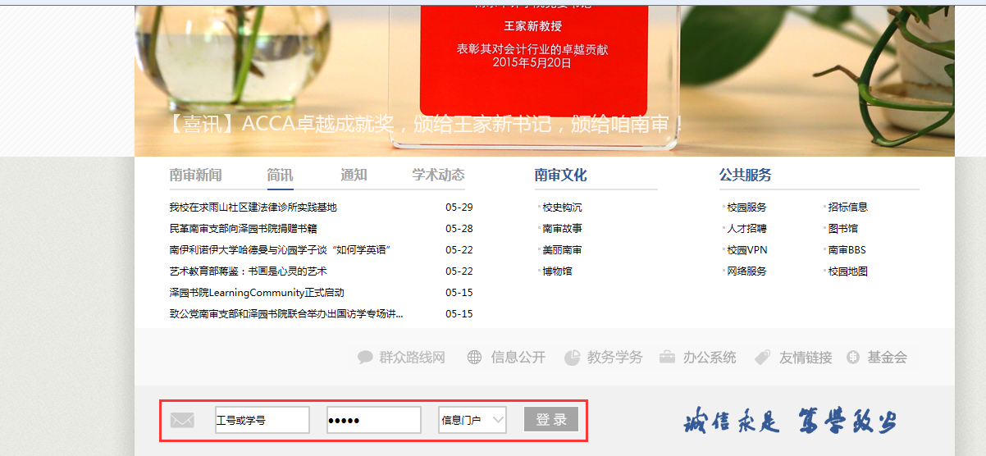

系统使用（分角色）

学生个人

报到证、毕业证、学位证查看
学生可查看自己的报到证、毕业证、学位证等信息以及离校相关通知。

通知公告查询
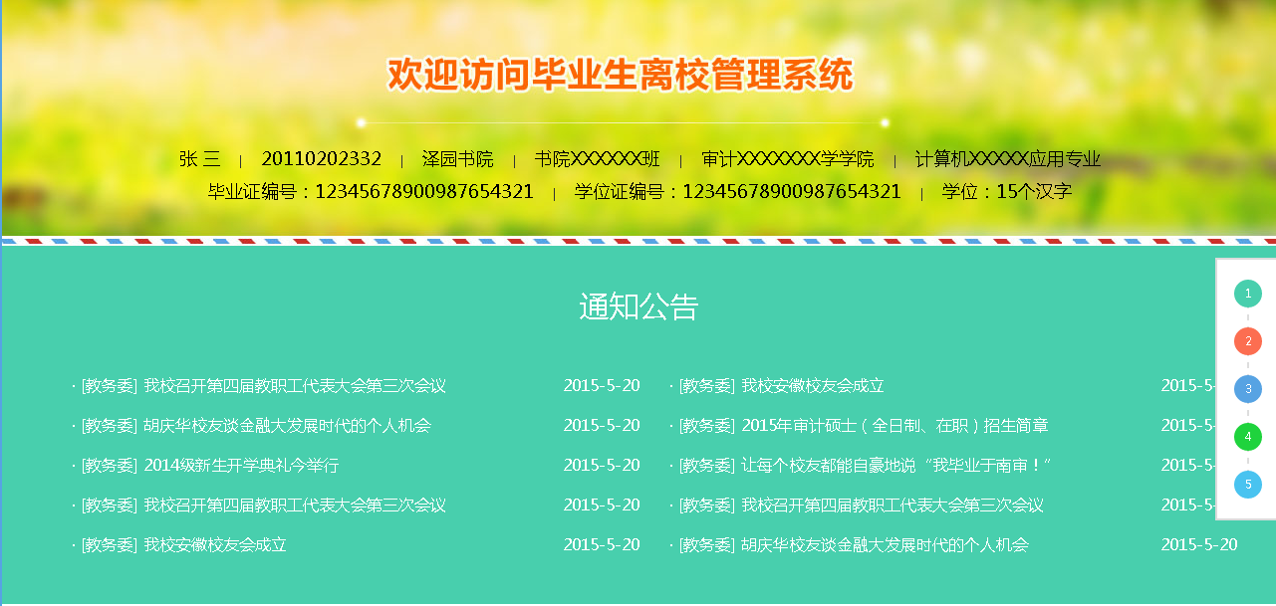

离校办理手续流程、户口迁移须知、党员学生组织关系转移须知


个人信息离校手续办理情况查询
学生登录系统后，将页面拉至最下方，学生可通过本模块查看自己离校所需要办理的手续，及各项手续当前的办理情况。
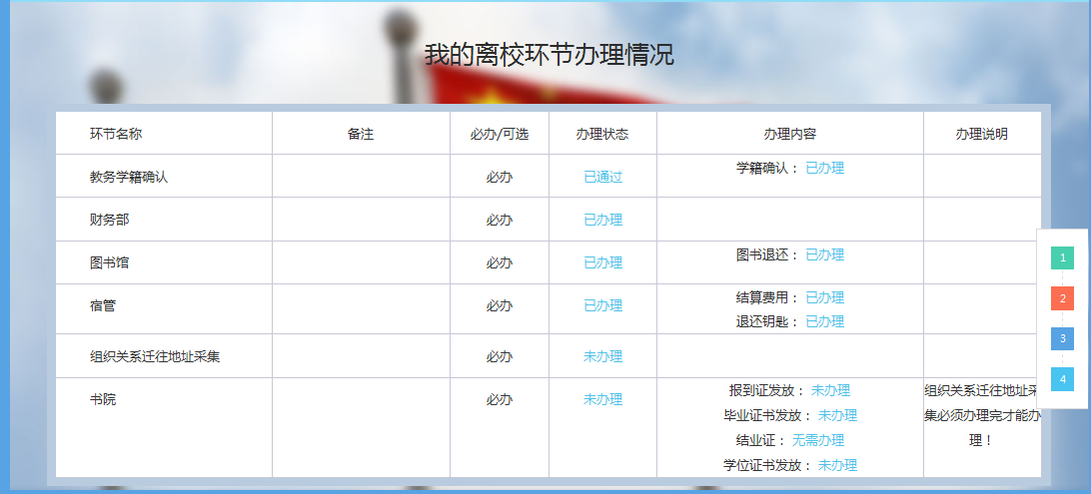

组织关系转移单位采集
党员学生必须在离校之前登记自己的组织关系是否办理转移及转移的单位是哪里。此模块只有党员学生才需要登记，点击右侧的导航按钮“4”可直接导航到此模块。
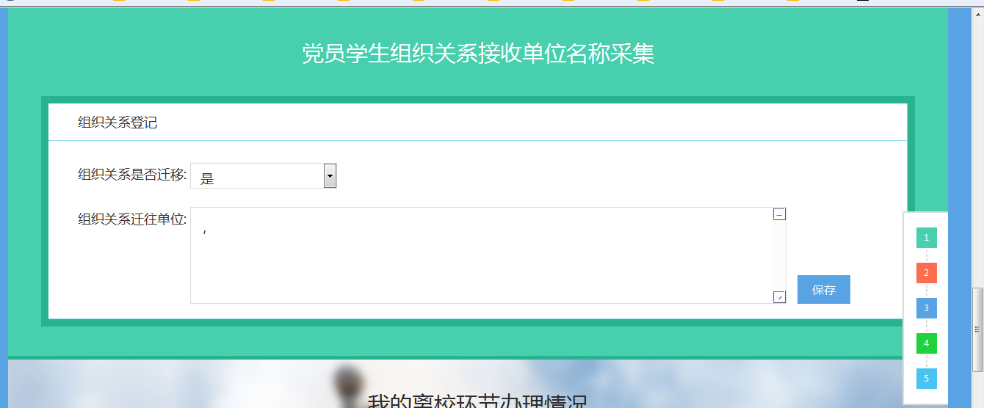

宿管站管理员

现场办理
打开现场——现场办理菜单，通过读卡器刷卡读取学生信息，弹出快速办理窗口，确认无误后，回车弹出“办理成功”，环节流程结束。（注意：如果学生的饭卡没带或丢失，可以让学生报学号、身份证号、姓名，然后查询数据办理）
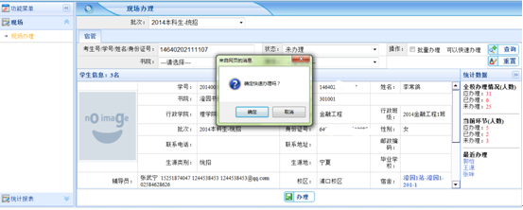

统计报表
可查看 “宿管站统计”报表，统计宿管站应办理、已办理、未办理及办理率，如果要查看详细名单，可以点击数字进入页面查看。
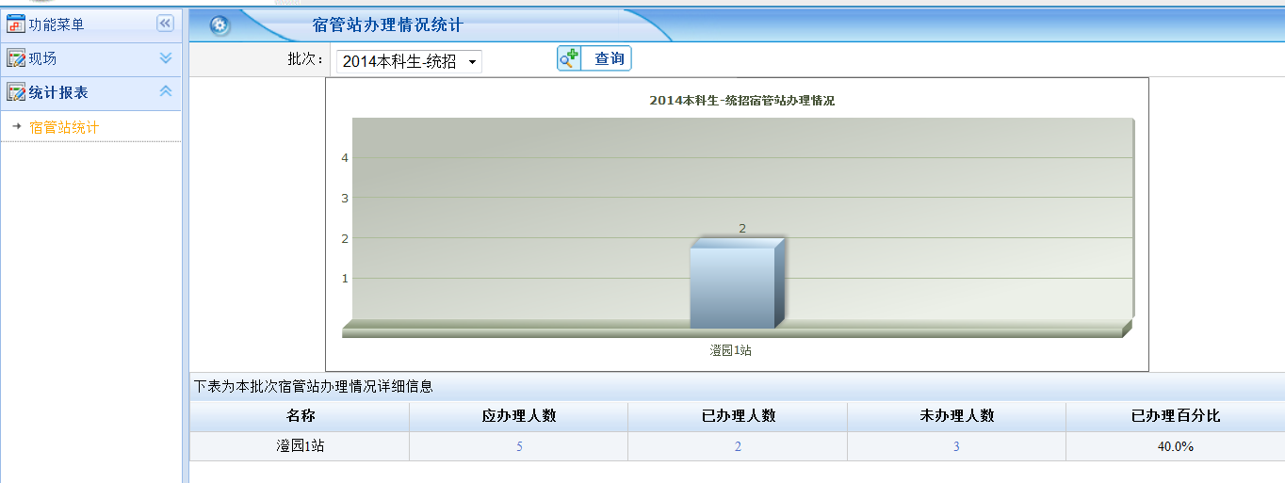

辅导员

信息公告
点击系统管理——信息公告，各书院辅导员可以发书院公告，书院公告只有本书院的学生和老师才能看得到。
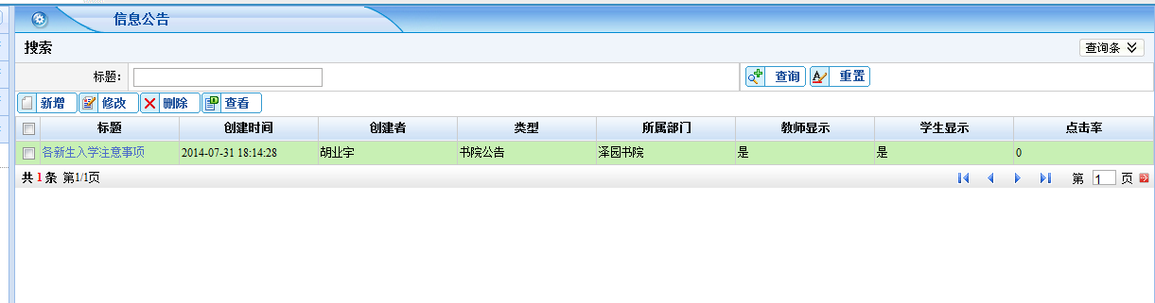
信息公告如果需要上传文件，请参考下图中的流程：
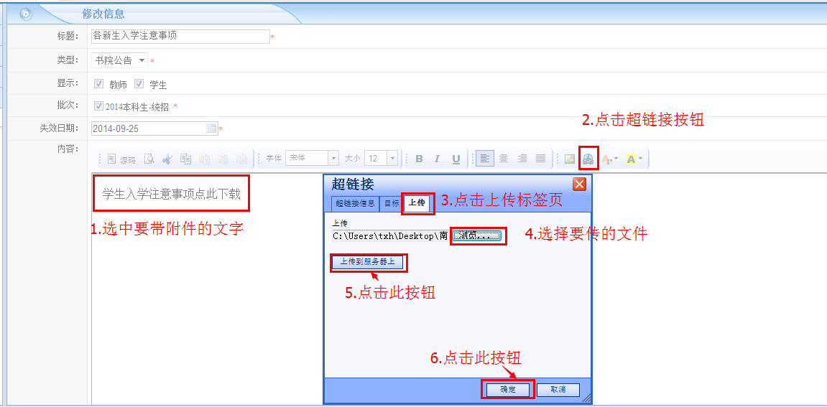

书院办理
打开现场——现场办理菜单，通过读卡器读取毕业生信息，弹出毕业生快速办理窗口，确认无误后，回车弹出“办理成功”，环节流程结束。（注意：如果学生的饭卡没带或者丢失，可以让学生报学号、身份证号、姓名，然后查询数据办理）
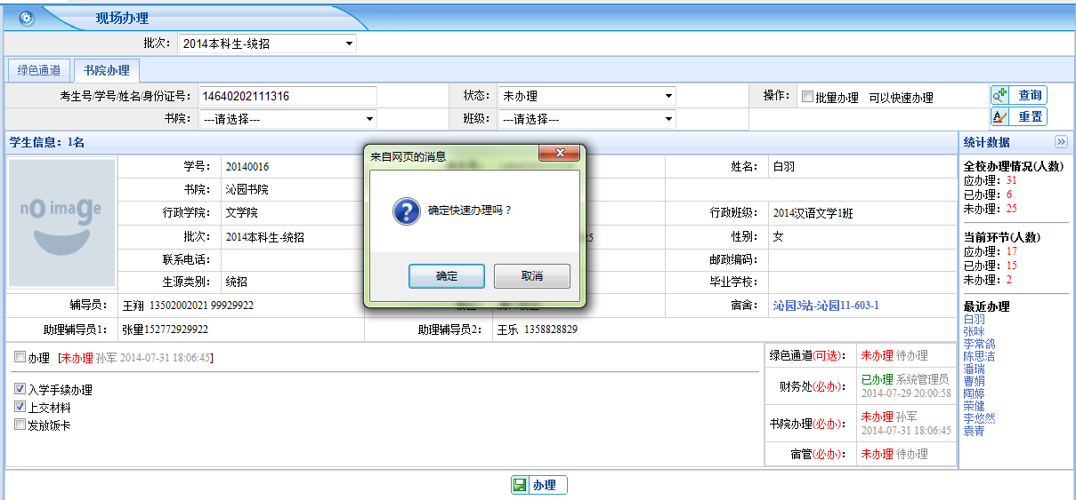

统计报表
- 各环节统计：统计所管学生各环节办理情况；
- 学生登录统计：统计所管学生登录情况
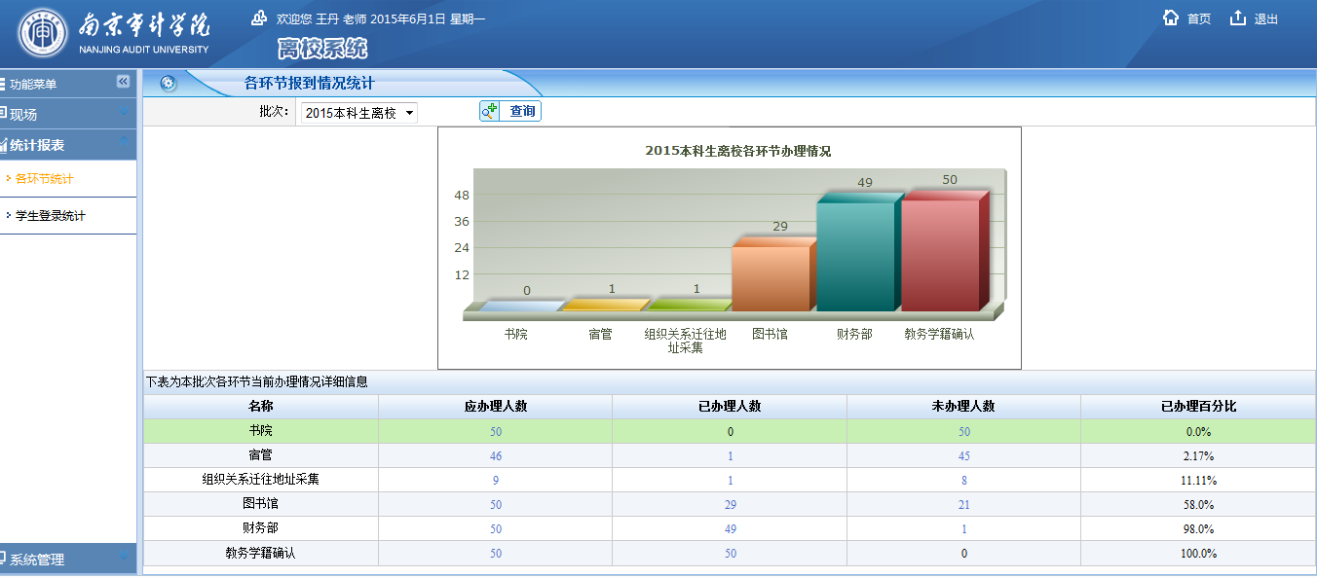

书院办公主任

信息公告发布
点击系统管理——信息公告菜单，各书院辅导员可以发书院公告，书院公告只有本书院的学生和老师才能看得到。
信息公告如果需要上传文件，请参考下图中的流程：

统计报表查看
可查看统计报表：
1、各环节统计：可看本书院学生各环节的办理情况；
2、各环节按小项统计：可看本书院学生各环节小项的具体办理情况。
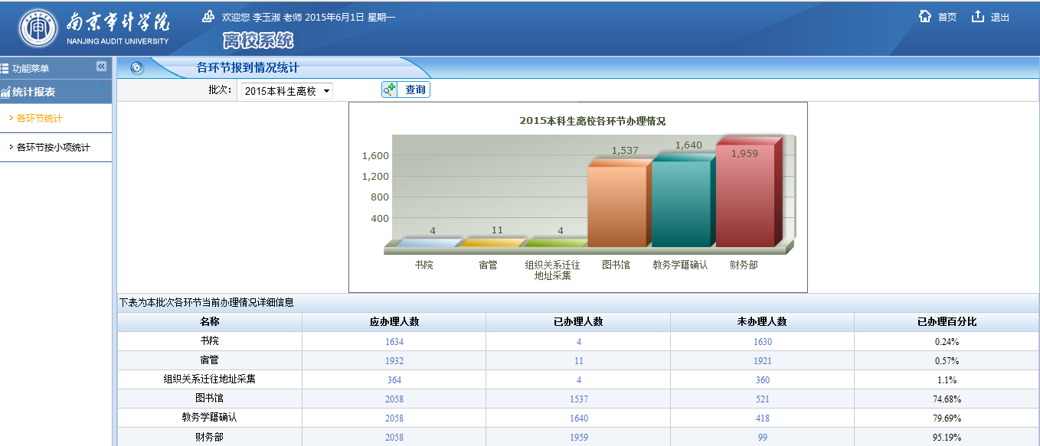

组人部
组人部可查看党员学生的组织关系迁移单位信息，并导出。
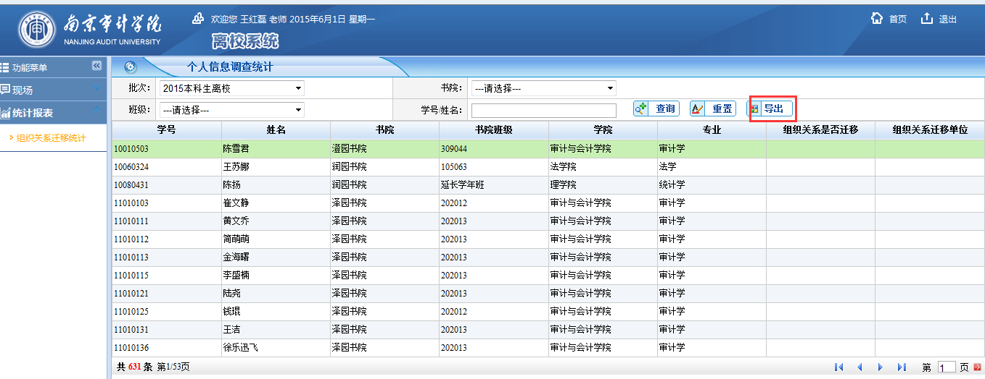

校领导、学务委员会、教务委员会、总务委员会、信息办

统计报表查看
- 全校统计：统计学生总体离校情况；
- 书院统计：统计各书院办理情况；
- 各环节统计：按离校手续环节统计办理情况；
- 学院统计：按学院统计办理情况；
- 宿管站统计：按宿管站统计办理情况；
- 学生登录统计：统计全校学生登录离校系统情况。
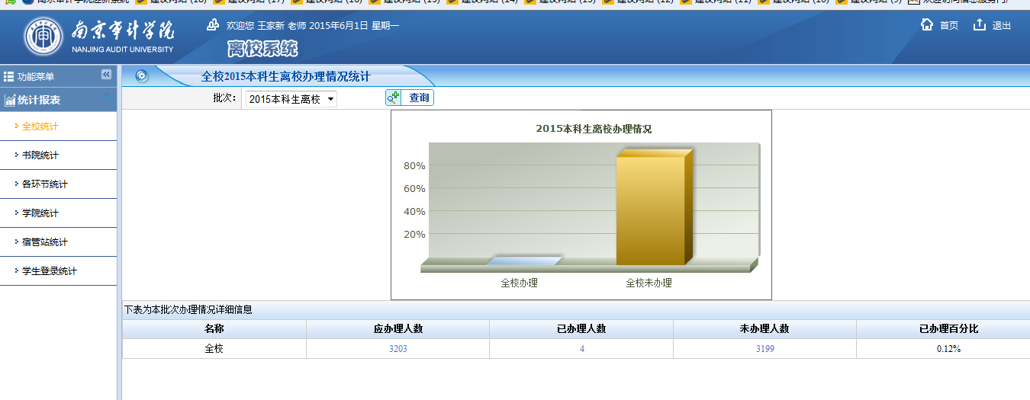

常见问题处理
1.为了保证离校系统的正常使用，请使用ie8、ie9浏览器访问系统。
2.系统使用或者信息有问题请发送详细信息至邮件： yxxt@nau.edu.cn，邮件发送必须留自己的学号/身份证号+姓名，否则不予回复。

＝＝ 文档结束 ＝＝

